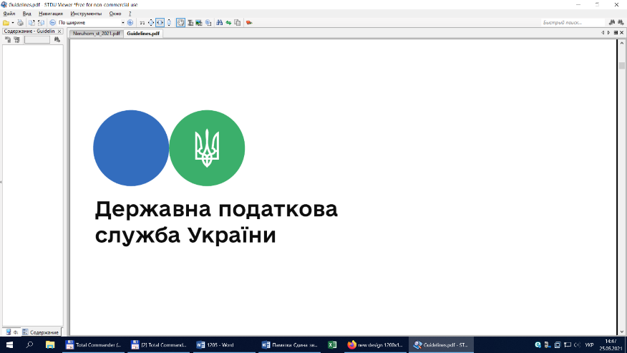

Державна податкова

служба України

Головне управління ДПС у

Дніпропетровській області

**Особливості нарахування плати за землю**

***вересень 2024 року***



Відділ комунікацій з громадськістю управління інформаційної взаємодії Головного управління ДПС у Дніпропетровській області (території обслуговування: Амур-Нижньодніпровський, Індустріальний та Самарський райони м. Дніпра) нагадує, що відповідно до п.п. 14.1.147 п. 14.1 ст. 14 Податкового кодексу України (далі – ПКУ) плата за землю – обов’язковий платіж у складі податку на майно, що справляється у формі земельного податку або орендної плати за земельні ділянки державної і комунальної власності.

Земельний податок – обов’язковий платіж, що справляється з власників земельних ділянок та земельних часток (паїв), а також постійних землекористувачів (п.п. 14.1.72 п. 14.1 ст. 14 ПКУ).

Орендна плата для цілей розд. XII ПКУ – обов’язковий платіж за користування земельною ділянкою державної або комунальної власності на умовах оренди (п.п. 14.1.136 п. 14.1 ст. 14 ПКУ).

Облік фізичних осіб – платників податку і нарахування відповідних сум проводяться контролюючими органами за місцем знаходження земельної ділянки, у тому числі право на яку фізична особа має як власник земельної частки (паю), щороку до 01 травня (п. 287.2 ст. 287 ПКУ).

Згідно з абзацами першим – шостим п. 286.1 ст. 286 ПКУ підставою для нарахування земельного податку є:

а) дані державного земельного кадастру;

б) дані Державного реєстру речових прав на нерухоме майно;

в) дані державних актів, якими посвідчено право власності або право постійного користування земельною ділянкою (державні акти на землю);

г) дані сертифікатів на право на земельні частки (паї);

ґ) рішення органу місцевого самоврядування про виділення земельних ділянок у натурі (на місцевості) власникам земельних часток (паїв);

д) дані інших правовстановлюючих документів, якими посвідчується право власності або право користування земельною ділянкою, право на земельні частки (паї);

е) дані Переліку територій, на яких ведуться (велися) бойові дії або тимчасово окупованих Російською Федерацією, визначеного у встановленому Кабінетом Міністрів України порядку.

У разі подання платником податку до контролюючого органу правовстановлюючих документів на земельну ділянку, земельну частку (пай), відомості про які відсутні у базах даних інформаційних систем центрального органу виконавчої влади, що реалізує державну податкову політику, нарахування податку фізичним особам здійснюється на підставі поданих платником податку відомостей до отримання контролюючим органом інформації про перехід права власності на об’єкт оподаткування.

Центральні органи виконавчої влади, що реалізують державну політику у сфері земельних відносин та у сфері державної реєстрації речових прав на нерухоме майно, у сфері будівництва, щомісяця, але не пізніше 10 числа наступного місяця, а також за запитом відповідного контролюючого органу за місцезнаходженням земельної ділянки подають інформацію, необхідну для обчислення і справляння плати за землю, у порядку, встановленому Кабінетом Міністрів України.

Пунктом 286.5 ст. 286 ПКУ визначено, що нарахування фізичним особам сум плати за землю проводиться контролюючими органами (за місцем знаходження земельної ділянки, у тому числі право на яку фізична особа має як власник земельної частки (паю), які надсилають платнику податку у порядку, визначеному ст. 42 ПКУ, до 01 липня поточного року податкове повідомлення-рішення про внесення податку за формою, встановленою у порядку, визначеному ст. 58 ПКУ, разом із детальним розрахунком суми податку, який, зокрема, але не виключно, має містити кадастровий номер та площу земельної ділянки, розмір ставки податку та розмір пільги зі сплати податку.

Нарахування фізичним особам сум земельного податку з підстав, визначених підпунктами «в», «г», «д» п. 286.1 ст. 286 ПКУ, проводиться контролюючими органами виключно у разі надання зазначених даних такими фізичними особами.

У разі переходу права власності на земельну ділянку або права на земельну частку (пай) від одного власника – юридичної або фізичної особи до іншого протягом календарного року податок сплачується попереднім власником за період з 01 січня цього року до початку того місяця, в якому припинилося його право власності на зазначену земельну ділянку, а новим власником – починаючи з місяця, в якому він набув право власності.

У разі переходу права власності на земельну ділянку або права на земельну частку (пай) від одного власника – фізичної особи до іншого протягом календарного року контролюючий орган надсилає (вручає) податкове повідомлення-рішення новому власнику після отримання інформації про перехід права власності.

Якщо такий перехід відбувся після 01 липня поточного року, контролюючий орган надсилає (вручає) попередньому власнику нове податкове повідомлення-рішення. Попереднє податкове повідомлення-рішення вважається скасованим (відкликаним).

У разі якщо платник податків має у власності декілька земельних ділянок або право на декілька земельних часток (паїв), щодо яких необхідно провести звірку даних, для її проведення такий платник податків має право звернутися до контролюючого органу за своїм місцем реєстрації у контролюючих органах або за місцем знаходження будь-якої з таких земельних ділянок, у тому числі право на яку фізична особа має як власник земельної частки (паю).

Податок фізичними особами сплачується протягом 60 днів з дня вручення податкового повідомлення-рішення (абзац перший п. 287.5 ст. 287 ПКУ).

У разі якщо контролюючий орган не надіслав (не вручив) податкове (податкові) повідомлення-рішення у строки, встановлені ст. 286 ПКУ, фізичні особи звільняються від відповідальності, передбаченої ПКУ за несвоєчасну сплату податкового зобов’язання (п. 287.9 ст. 287 ПКУ).

Податкове зобов’язання з цього податку може бути нараховано за податкові (звітні) періоди (роки) в межах строків, визначених п. 102.1 ст. 102 ПКУ (п. 287.10 ст. 287 ПКУ).

Слід зазначити, що абзацами першим – третім п. 12 підрозд. 6 розд. XX «Перехідні положення» ПКУ встановлено, що у 2022 році інформація щодо рішень органу місцевого самоврядування, прийнятих до 01 січня 2022 року, про виділення земельних ділянок у натурі (на місцевості) власникам земельних часток (паїв), передбачена п. 284.5 ст. 284 ПКУ, надається відповідному контролюючому органу за місцезнаходженням таких земельних ділянок у строк до 01 липня 2022 року.

Нарахування фізичним особам сум земельного податку на підставі рішень, зазначених в абзаці першому п. 12 підрозд. 6 розд. XX «Перехідні положення» ПКУ, проводиться контролюючими органами за місцезнаходженням земельної ділянки, які надсилають (вручають) платникові податкове повідомлення-рішення про внесення податку до 01 жовтня 2022 року. Земельний податок фізичними особами сплачується протягом 60 днів з дня вручення податкового повідомлення-рішення.

Першим звітним (податковим) періодом для нарахування земельного податку за земельні ділянки державної та комунальної власності на підставі рішень органів місцевого самоврядування про виділення земельної ділянки у натурі (на місцевості) власнику земельної частки (паю), прийнятих до 01 січня 2022 року, вважається 2022 рік.

Згідно з п. 284.5 ст. 284 ПКУ інформація про виділення земельних ділянок у натурі (на місцевості) власникам земельних часток (паїв) на підставі рішень органу місцевого самоврядування, прийнятих у попередньому році, надається відповідному контролюючому органу за місцезнаходженням земельних ділянок до 01 лютого поточного року.

У разі внесення змін органами місцевого самоврядування до раніше прийнятих рішень органу місцевого самоврядування про виділення земельних ділянок у натурі (на місцевості) власникам земельних часток (паїв) інформація про такі зміни надається відповідному контролюючому органу за місцезнаходженням земельних ділянок протягом 30 календарних днів з дня їх внесення.

Така інформація надається в електронному вигляді у порядку та за формою, затвердженими Кабінетом Міністрів України.

Відповідно до п. 288.7 ст. 288 ПКУ порядок обчислення орендної плати, строк сплати та порядок її зарахування до бюджетів застосовується відповідно до вимог ст.ст. 285 – 287 розд. XII ПКУ.

При цьому абзацами першим і другим п. 288.1 ст. 288 ПКУ встановлено, що підставою для нарахування орендної плати за земельну ділянку є договір оренди такої земельної ділянки.

Органи виконавчої влади та органи місцевого самоврядування, які укладають договори оренди землі, повинні до 01 лютого подавати контролюючому органу за місцезнаходженням земельної ділянки переліки орендарів, з якими укладено договори оренди землі на поточний рік, та інформувати відповідний контролюючий орган про укладення нових, внесення змін до існуючих договорів оренди землі та їх розірвання до 01 числа місяця, що настає за місяцем, у якому відбулися зазначені зміни.

Перелік категорій фізичних осіб – власників земельних ділянок, які звільняються від сплати земельного податку, визначено п. 281.1 ст. 281 ПКУ.

Звільнення від сплати земельного податку, передбачене для відповідної категорії фізичних осіб, поширюється на земельні ділянки за кожним видом використання у межах граничних норм, встановлених п. 281.2 ст. 281 ПКУ.

Від сплати податку звільняються на період дії єдиного податку четвертої групи власники земельних ділянок, земельних часток (паїв) та землекористувачі за умови передачі земельних ділянок та земельних часток (паїв) в оренду платнику єдиного податку четвертої групи (п. 281.3 ст. 281 ПКУ).

Пунктом 281.4 ст. 281 ПКУ встановлено, що якщо фізична особа, визначена у п. 281.1 ст. 281 ПКУ, станом на 01 січня поточного року має у власності декілька земельних ділянок одного виду використання, площа яких перевищує межі граничних норм, визначених п. 281.2 ст. 281 ПКУ, така особа до 01 травня поточного року подає письмову заяву у довільній формі до контролюючого органу за місцем знаходження будь-якої земельної ділянки про самостійне обрання/зміну земельних ділянок для застосування пільги (далі – заява про застосування пільги).

Пільга починає застосовуватися до обраних земельних ділянок з базового податкового (звітного) періоду, в якому подано таку заяву, та діє до початку місяця, що настає за місяцем подання нової заяви про застосування пільги.

У разі подання фізичною особою, яка станом на 01 січня поточного року має у власності декілька земельних ділянок одного виду використання, заяви про застосування пільги після 01 травня поточного року, пільга починає застосовуватися до обраних земельних ділянок з наступного податкового (звітного) періоду.

Відповідно до п. 281.5 ст. 281 ПКУ якщо право на пільгу у фізичної особи, яка має у власності декілька земельних ділянок одного виду використання, виникає протягом календарного року та/або фізична особа, визначена у п. 281.1 ст. 281 ПКУ, набуває право власності на земельну ділянку/земельні ділянки одного виду використання, така особа подає заяву про застосування пільги до контролюючого органу за місцем знаходження будь-якої земельної ділянки протягом 30 календарних днів з дня набуття такого права на пільгу та/або права власності.

Пільга починає застосовуватися до обраних земельних ділянок з урахуванням вимог п. 284.2 ст. 284 ПКУ та діє до початку місяця, що настає за місяцем подання нової заяви про застосування пільги.

У разі недотримання фізичною особою вимог абзацу першого п. 281.5 ст. 281 ПКУ пільга починає застосовуватися до обраних земельних ділянок з наступного податкового (звітного) періоду.

Якщо право на пільгу у платника виникає протягом року, то він звільняється від сплати податку починаючи з місяця, що настає за місяцем, у якому виникло це право. У разі втрати права на пільгу протягом року податок сплачується починаючи з місяця, що настає за місяцем, у якому втрачено це право (п. 284.2 ст. 284 ПКУ).

Базовим податковим (звітним) періодом для плати за землю є календарний рік (п. 285.1 ст. 285 ПКУ).

**2**

**7**



**4**

**5**



**6**

**3**